1. **Trabajo Práctico N° 3.3: “Aplicación de Recursos de SI/TI”**

**Objetivos:** Que el alumno logre:

* Determinar UPNs y variables representativas de una carga de trabajo, en función a una cartera de aplicaciones determinada para un escenario real.
* Planificar la capacidad de un sistema informático aplicando las técnicas correspondientes, de manera de poder responder aceptablemente a las necesidades del negocio.
  1. **Referencia Temática:**
* ***Unidad 3: La Administración de Recursos de SI/TI - Subsistema de Aplicación de SW y HW***
* *Caracterización de la carga de trabajo*
* *Planificación de la Capacidad de un Sistema Informático*
  1. **Bibliografía**
  2. - MOLERO, Xavier; JUIZ, Carlos y RODEÑO, Miguel. **“Evaluación y Modelado del Rendimiento de los Sistemas Informáticos”***.* Pearson Prentice Hall. 2004. Madrid. España. Capítulos 6 y 7.

- PUIGJANER, Ramón. **“Evaluación y Explotación de Sistemas Informáticos”***.* Editorial Síntesis. 1995. España. Capítulos 1 y 3.

- ROBSON, Wendy. **“Decisiones Estratégicas en Sistemas de Información I”***.* Tomo 4, Cap. 9: *Management de recursos de IS.* Colección Management Estratégico de Sistemas de Información. MP Ediciones. 2a edición. 1999. Argentina. (Material de Estudio 3).

* 1. **Modalidad de Desarrollo: Grupal.**
  2. **Fecha de Conclusiones: Miércoles 26/6/2019**
  3. ***ESCENARIO: Poder Judicial de Chile*** (detallado en TPs anteriores)

A partir del informe *“Poder Judicial en Números 2018",* se sabe que el *PJUD Chile* tiene aproximadamente un total de 3.662.418 de causas (incluyendo Corte Suprema, Corte de Apelaciones y Juzgados), 1.462 Jueces y una dotación de 12.412 empleados titulares y contratados, distribuidos en 17 Cámaras de Apelaciones, 448 Tribunales de Primera Instancia, la Corte Suprema y la CAPJ. En la Tabla 1 se muestra la evolución anual de la Dotación de personal durante el período 2010-2017.

Asimismo, en virtud de la Ley N° 20.886 sobre Tramitación Digital de los Procedimientos Judiciales de Chile, es obligatorio para los abogados que todas sus presentaciones sean realizadas en el sistema de tramitación electrónica del Poder Judicial, a través de la *Oficina Judicial Virtual (OJV),* por lo cual actualmente cuenta con 3.863 Abogados registrados en esa plataforma. En la Tabla 2 se muestra la evolución anual del número de Abogados registrados durante el período 2010-2017:

|  |  |  |  |  |
| --- | --- | --- | --- | --- |
| **Año** | **PJUD** | **Apoyo** | **CAPJ** | **Total** |
| 2010 | 9.300 | 287 | 568 | 10.155 |
| 2011 | 9.474 | 361 | 580 | 10.415 |
| 2012 | 9.538 | 437 | 626 | 10.601 |
| 2013 | 9.564 | 456 | 794 | 10.814 |
| 2014 | 9.494 | 474 | 813 | 10.781 |
| 2015 | 10.264 | 636 | 964 | 11.864 |
| 2016 | 10.456 | 703 | 1.062 | 12.221 |
| 2017 | 10.611 | 720 | 1.081 | 12.412 |

Tabla 1: Evolución anual de la Dotación de Personal durante el período 2010-2017

|  |  |
| --- | --- |
| **Año** | **Abogados Registrados** |
| 2010 | 2394 |
| 2011 | 2541 |
| 2012 | 2736 |
| 2013 | 2920 |
| 2014 | 3395 |
| 2015 | 3519 |
| 2016 | 3321 |
| 2017 | 3863 |

Tabla 2: Evolución anual del Registro de Abogados durante el período 2010-2017

En la OJV (que funciona las 24 horas todo el año) se realizan cerca de dos millones de transacciones diarias, se ingresan más de 50.000 escritos y 400.000 documentos de manera electrónica.[1]

Todos los tribunales del país cuentan con sistemas de tramitación digital al que acceden a través de 18.044 computadoras de escritorio y 1.924 Notebooks, con enlaces de datos que se comunican a Servidores de Aplicaciones y de Bases de datos ubicados en la ciudad de Santiago. Las Bases de Datos actualmente suman un tamaño de 100 TB en total.

Por otro lado, con respecto al ***Portal Web del PJUD,*** se tienen las siguientes estadísticas de visitas de los últimos 9 años:

|  |  |  |  |  |  |
| --- | --- | --- | --- | --- | --- |
| Año | Visitante ${}^{2}$ | Número de Visitas ${}^{3}$ | Páginas ${}^{4}$ | Número de Solicitudes ${}^{5}$ | Tráfico generado en GB ${}^{6}$ |
| 2010 | 1.282.150 | 3.435.545 | 43.916.635 | 422.613.750 | 8.662,68 |
| 2011 | 1.795.010 | 4.809.763 | 61.483.289 | 591.659.250 | 12.127,75 |
| 2012 | 2.513.014 | 6.733.668 | 86.076.605 | 828.322.950 | 16.978,85 |
| 2013 | 3.518.220 | 9.427.135 | 120.507.246 | 1.159.652.130 | 23.770,39 |
| 2014 | 4.925.507 | 13.197.990 | 168.710.145 | 1.623.512.982 | 33.278,55 |
| 2015 | 6.895.710 | 18.477.186 | 236.194.203 | 2.272.918.175 | 46.589,97 |
| 2016 | 9.653.995 | 25.868.060 | 330.671.884 | 3.182.085.445 | 65.225,96 |
| 2017 | 13.515.592 | 36.215.284 | 462.940.638 | 4.454.919.623 | 91.316,35 |
| 2018 | 12.984.779 | 34.792.958 | 444.759.011 | 4.279.956.178 | 87.729,97 |

El Jefe del Departamento de Informática y Computación necesita planificar la capacidad del servidor web que da soporte a la ***Oficina Judicial Virtual*** y al ***Portal Web del PJUD****,* de tal manera que sea capaz de soportar la carga de trabajo que tendrá ***para el próximo año,*** en función del crecimiento histórico registrado y previendo que se está proyectando implementar la Cartera de Aplicaciones propuesta en el TP1, cuya implementación implicaría un crecimiento aproximado del 40% en las visitas.

(2) Se refiere a una visita que ha solicitado al menos una página de su sitio web durante el periodo de tiempo correspondiente al reporte. Si este visitante ingresa numerosas veces a su sitio, sólo contará como una.

(3) Número de visitas realizadas por todos los visitantes. Imagine que cada visitante tiene una sesión, cada visita que realice una sesión aumentará este contador.

(4) Se refiere a la cantidad de páginas que son solicitadas. Por lo general, son archivos HTML o CGI. Una imagen, por ejemplo, no cuenta como una página.

(5) Cualquier archivo solicitado por un visitante (incluyendo las páginas) contará como una Solicitud. Por ejemplo, una visita a una página con 2 imágenes contará como 3 solicitudes.

(6) Contabiliza el número total de bytes de las páginas, imágenes y archivos descargados mediante la navegación web de los visitantes.

*Suponiendo que Ud. es el Jefe del Departamento de Informática y Computación del PJUD:*

1. Identificar las **UPNs** más relevantes para el escenario en estudio.

La unidad de predicción natural (Natural Forecast Unit, NFU) es una variable de negocio cuyo valor está directamente relacionado con los recursos consumidos por una o varias aplicaciones.

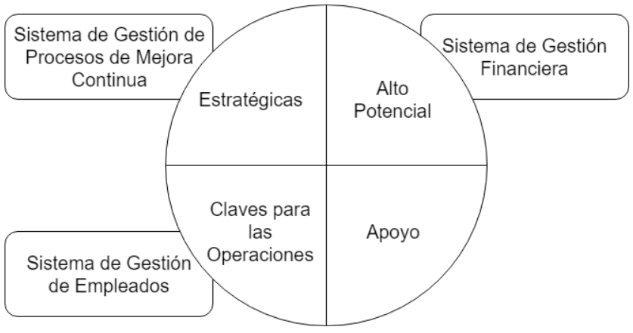

|  |  |
| --- | --- |
| Natural Forecast Unit (NFU) | Asociado |
| **Se identifica los NFU y se evalúa su impacto en relación a cómo un elemento de esto hace uso en la capacidad** | Impacto estimado |
| Causa judicial | Solicitudes de acceso a la Base de Datos. |
| Número de abogados/empleados registrados | Solicitudes de Registro a la Base de Datos. |
| Número de terminales de los tribunales con acceso al OJV (PCs, notebooks, etc.). | Infraestructura - Comunicaciones |
| Servidores de Aplicaciones y  de Bases de datos |
| Documentación de calidad sobre proceso modificados o nuevos. | Servidores de Aplicaciones y  de Bases de datos |

1. Identificar las **variables externas e internas** que el equipo considere más relevantes para predecir el crecimiento de la carga del sistema informático del escenario.

Magnitudes a medir para evaluar el comportamiento del sistema en cuanto al hardware y al software que impactan en cómo ve el usuario (variables externas) y el responsable del sistema (variables internas) el comportamiento del sistema.

* Consumo de tiempos.
* Trabajo realizado por el sistema o componente del mismo.
* Utilización de recursos o dispositivos.

|  |  |  |
| --- | --- | --- |
| **Variables externas** | **Magnitud a medir** | **Caracterización de la carga según la magnitud a medir** |
| **Tiempo de Respuesta** | **Consumo de tiempo** | Según el nuevo entorno de carga (nuevas aplicaciones generan nuevas demandas, picos de demanda) es necesario medir y evaluar cómo afecta esto a: **la infraestructura de comunicaciones, ruteo del proveedor de Internet (ISP) y ancho de banda contratado, capacidad del servidor web (CPU, memoria, paginación, etc.) y cómo estos factores repercuten en el aumento del tiempo de respuesta hacia el usuario.** |
| **Capacidad** | **Trabajo realizado por el sistema** | Según el nuevo entorno de carga (nuevas aplicaciones generan nuevas demandas, picos de demanda) es necesario medir y evaluar cómo afecta esto a: **la cantidad de trabajo útil que el sistema puede realizar actualmente y cuál va ser la cantidad de trabajo útil luego de implementar los sistemas ¿Puede el sistema satisfacer las nuevas capacidad de trabajo que los usuarios demandan?** |
| **Productividad** | **Trabajo realizado por el sistema** | Según el nuevo entorno de carga (nuevas aplicaciones generan nuevas demandas, picos de demanda) es necesario medir y evaluar cómo afecta esto a la capacidad del sistema. **Cuánto es la cantidad de transacciones por segundo (normales y durante los picos de demanda) que el sistema actualmente puede manejar y cómo este cambia cuando se implementen los nuevos sistemas de la cartera de aplicaciones.** |

|  |  |  |
| --- | --- | --- |
| **Variables Internas** | **Magnitud a medir** | **Caracterización de la carga según la magnitud a medir** |
| **Factor de utilización de componente** | **Utilización de recursos** | Según el nuevo entorno de carga (nuevas aplicaciones generan nuevas demandas, picos de demanda) es necesario medir y evaluar cómo afecta esto a la capacidad del sistema. **Cómo impacta en el uso de los componentes (CPU, memoria, almacenamiento, dispositivos E/S, etc.) que el servidor de aplicaciones brinda actualmente y cuál será su utilización luego de las nuevas demandas que implica la implementación de los sistemas de la cartera de aplicaciones.**  Porcentaje de tiempo durante el cual un componente del sistema informático ha sido realmente utilizado. |
| **Overhead**  **(sobrecarga)** | **Utilización de recursos** | Según el nuevo entorno de carga (nuevas aplicaciones generan nuevas demandas, picos de demanda) es necesario medir y evaluar cómo afecta esto a la capacidad del sistema. **Cómo impacta en el uso de los componentes (CPU, memoria, almacenamiento, dispositivos E/S, etc.) que el servidor de aplicaciones - base de datos que se utilizan actualmente en tareas que del sistema que no están directamente relacionadas a ninguno de los trabajos en curso y cómo será el https://docs.google.com/document/d/10z3-f2bpv6T_-c1Y0y0gVqDqKhB1Kf2bcnHAtrO10Tk/edit con las nuevas demandas que implica la implementación de los sistemas de la cartera de aplicaciones.** |

1. ¿Qué **tipo de modelo de carga** utilizarían para representar la carga de trabajo?

Como se nos dio la información de que la implementación de los sistemas del TP1, implicaría un aumento aproximado en 40% en las visitas, creemos que la utilización del **modelo físico** es la mejor opción a usar, debido a que nos permite evaluar cuál es la capacidad residual del sistema, es decir, el modelo de cargas de este modelo se basa en consumos absolutos o unidades de hardware o software. Cada componente básico de la carga puede caracterizarse por el tiempo de CPU consumido, instrucciones de máquina ejecutada, tiempo de E/S consumido, número de archivos utilizados, números y duración de acceso físicos de E/S a canal o disco, número de archivos utilizados, etc.

Se requerirán parámetros para representar el modelo y estos están incluidos en rutinas de contabilidad incluidas en los SO, programas monitores de SO y de BD, etc. Como consecuencia obtendremos un modelo de carga W’ que representaría perfectamente la carga W si solicitamos los mismos recursos físicos en las mismas proporciones que W. Esto nos permitirá construir un modelo de carga mediante el uso de proporcionalidad que nos acerque a realizar una predicción de cuántos recursos físicos vamos a requerir con la implementación de los nuevos sistemas. El desafío estaría en encontrar la caracterización de la carga que permita hallar el modelo de carga W’ que representa los recursos físicos necesarios para la implementación de los nuevos sistemas (teniendo en cuenta el aumento del 40% de las visitas) que nos permita adaptar la configuración del sistema a la carga futura.

1. Determinar el **patrón de comportamiento** representando la carga acorde al tipo de modelo elegido. Aplicar la **técnica más adecuada para predecir la cantidad de visitas que deberá soportar el servidor web**. Plantear los supuestos que considere necesarios (por ejemplo: el peso que se daría a los valores históricos y actuales para estimar la capacidad en el suavizado exponencial, etc.).

**Registro histórico de los visitantes**

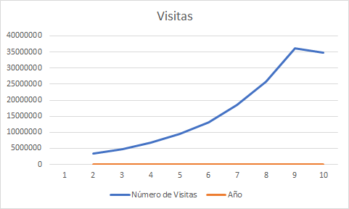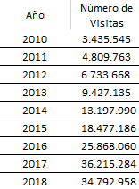

Si incrementamos un 40% el número de visitas, con respecto al último dato histórico de visitas (2018), obtenemos el siguiente gráfico:

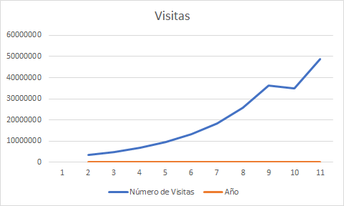

Análisis de diferentes tendencias según diferentes métodos

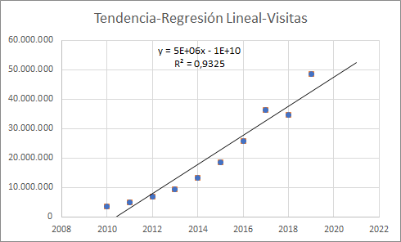

Media de x (muestras de años medidos) = 4.5

Media de y (muestras de visitas medidas) = 20166773

Desvío estándar = σ = 130847491889619.391

Ecuación Resultante => y = 4965841,091*x - 7145353

Si queremos predecir la cantidad de visita para el año 2020 por ejemplo eso corresponde al número de muestra x=11 → reemplazamos en la ecuación resultante y nos queda:

y = 4965841,091*11 - 7145353 = 47478899 visitas

(está está bien según profe)

**Suavizado exponencial simple con peso fijo**

Siguiendo la fórmula de suavizado exponencial:



Peso Fijo establecido en α=0.9 para las mediciones de los meses anteriores.

Consideramos que los últimas observaciones tienen un alto peso en las predicciones que vamos a realizar.

Aplicando la fórmula: f t+1 = ft + α ( y t+1 - ft ) =

por ejemplo para f t+2 = 3.435.545 + 0.9 ( 4.809.763 - 3.435.545 ) = 4672341

|  |  |  |
| --- | --- | --- |
| Año | Visitas | previsión=(α=0,9) |
| 2010 | 3.435.545 | 3435545 |
| 2011 | 4.809.763 | 4672341 |
| 2012 | 6.733.668 | 6527535 |
| 2013 | 9.427.135 | 9137175 |
| 2014 | 13.197.990 | 12791908 |
| 2015 | 18.477.186 | 17908658 |
| 2016 | 25.868.060 | 25072120 |
| 2017 | 36.215.284 | 35100968 |
| 2018 | 34.792.958 | 34823759 |
| 2019 | 48.710.141 | 47321502 |
| 2020 |  | 47460365 |
|  |  |  |

previsión (2020) = 48.710.141 + 0.9*(47321502-48.710.141)=47460365

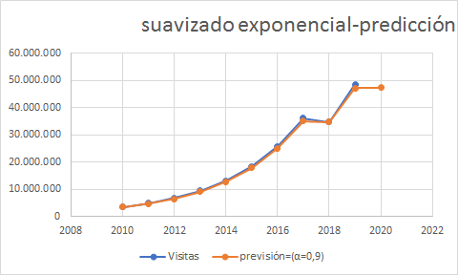

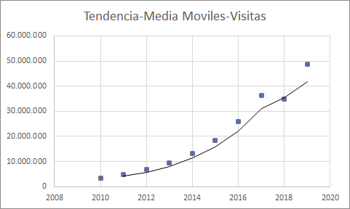

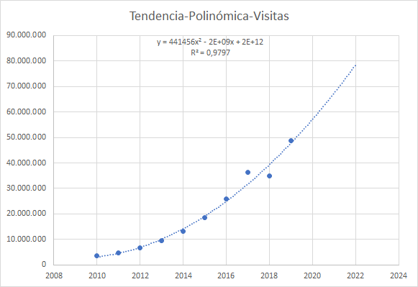

Analizando los diferentes modelos de predicción y los datos históricos de las visitas concluimos que el modelo sigue un **patrón de Tendencia**.

1. ¿Qué **variables de comportamiento** considera el equipo de estudio como muy importantes para caracterizar la carga en estudio?

|  |  |  |
| --- | --- | --- |
| **Variables de**  **comportamiento** | **Magnitud o dimensión a medir** | **Caracterización de la carga según la magnitud a medir** |
| Cantidad de aplicaciones en el sistema | Comportamiento | Nos permite hacer una mejor caracterización de la carga. No es la misma carga real que tendremos antes de la implementación de los sistemas de la cartera de aplicaciones con la carga real luego de su implementación, ergo los modelos de la carga también cambian y deben realizarse las mediciones y evaluaciones correspondientes. |
| Fiabilidad | Ajuste de los parámetros del sistema operativo. | En este punto consideramos importante, por ejemplo, “el factor de multiprogramacion” para controlar el número máximo de trabajos simultáneos en la memoria principal, como así también “el número de usuarios simultáneos” para realizar un balance en el uso de recursos disponibles del sistema (memoria RAM, uso de CPU, uso de dispositivos de E/S, etc.) |
| Disponibilidad | Equilibro de la distribución de cargas. | Es posible realizar una medición de magnitudes como el ajuste de los parámetros del sistema operativo, pero además consideramos el Equilibrio de la distribución de la carga sobre, por ejemplo, la ejecución simultánea de programas que requieren los mismos recursos, para maximizar el correcto funcionamiento del sistema.  Por ejemplo, la OJV funciona las 24 horas todo el año, con un correcto equilibro de carga es posible alcanzar esta disponibilidad con un 98% dejando un margen de 2% para casos en los que sea necesario el reinicio o mantenimiento del sistema a lo largo del periodo de funcionamiento. |
| Mantenibilidad | Sustitución o ampliación de los componentes del sistema | En este caso consideramos que el aumento del 40% previsto de visitas podría suponer una sobrecarga en los dispositivos e infraestructura existente para la mantención del servidor web, por lo que una de las alternativas planteadas por el equipo fue el agregado de nuevos equipos de red para, por ejemplo, reducir los cuellos de botella posibles en horas pico de transacciones sobre el servidor, esto podría también alcanzarse actualizando algún componente del servidor hosting del sitio web para que tolere un mayor número de transferencias y esto afectaría de manera directa el tiempo necesario para el mantenimiento de dicho servidor.  Todo esto estará sujeto a las predicciones y análisis de la cargas para hacer un uso eficiente de los recursos disponibles |

1. En función de la Cartera de Aplicaciones propuesta en el T.P. N° 1 y la información detallada en esta guía de TP, ¿en qué situación/es el “sistema informático” del PJUD Chile podría sufrir **picos de carga**? ¿Por qué? (Aquí *mínimamente* deben identificar los mayores picos de carga que se darían, según la situación problemática planteada en el escenario, es decir, que tengan que ver con la gestión de recursos).

Cartera de Aplicaciones del PJUD. Chile (TP 1.1)

<https://docplayer.es/43429388-Estudio-cuantitativo-y-cualitativo-de-la-demanda-de-carga-de-trabajo-en-tribunales.html>

Por lo analizado podemos deducir el siguiente patrón de datos históricos. En este se observa un patrón cíclico, con una ligera tendencia creciente con el pasar de los años.

|  |  |  |
| --- | --- | --- |
| **Situación** | | **Motivo** |
| Por orden de la Corte Suprema, para agilizar los trámites, ahora los peritos pueden utilizar el sistema OJV para enviar sus informes Periciales | | Pequeños picos de demanda producidos por el leve incremento en el envío de las pericias judiciales al OJV. |
| Por orden de la Corte Suprema, para agilizar los trámites en periodos previos a las fechas de feria, se solicita ayuda externa de pasantes para la carga de los informes periciales en el sistema OJV. | | Pequeños picos de demanda producidos por el leve incremento en el envío de las pericias judiciales al OJV. |
|
| La creación de nuevas leyes en cuestiones relacionadas a lo previsional, laboral y/o civil, puede provocar una catarata de causas que impactarán directamente sobre los sistemas. | | Gran pico de demanda |
| Un corte del proveedor de Internet (ISP) en alguna región particular de Chile, deja sin servicio de internet a los tribunales de esas zonas. Restablecido el servicio se genera una gran carga de trámites terminados que esperan ser enviados al servidor web. | | Pico de demanda que impacta en la infraestructura de comunicaciones y el servidor web. |
| Llamado a concurso de cargo Judicial: En periodos definidos en los que se realice un llamado para cargos vacantes de jueces para sectores (juez de familia, juez penal, juez de primera línea, etc.). | | Pico de demanda en la página web para consultas e inscripciones al llamado. |
| Luego de un paro o medida de fuerza durante un lapso de tiempo prolongado. | | Pico de demanda según la jurisdicción donde ocurrió el paro o medida de fuerza. |
| Luego de un periodo de actividades reducidas por vacaciones del personal . | | Pico moderado de demanda en los sistemas donde requieran el uso del personal reducido . |

1. Luego de realizar las consignas 1 a 6, ¿qué pasos seguirán y para qué se podrían utilizar los datos obtenidos en tales consignas, en relación con el tema en estudio?

Los datos obtenidos en las consignas son claves para realizar la **planificación de la carga**, esto se ve reflejado en:

Las NFUs nos permiten entender y cuantificar las necesidades del negocio que debemos satisfacer, entendiendo y analizando las cargas de trabajo necesarias para poder cumplir dichas necesidades y los recursos físicos necesarios estimados.

Magnitudes a medir que nos permiten evaluar el comportamiento del sistema en cuanto al hardware y al software que impactan en cómo ve el usuario (variables externa) y el responsable del sistema (variables internas) el comportamiento del sistema. Esto nos permitirá priorizar las variables que consideremos importantes a la hora de una correcta predicción del crecimiento de la carga, según los modelos de carga disponibles.

La correcta identificación de los patrones de datos históricos, como así también el análisis de la mejor opción del modelo de predicción que nos permita predecir la carga futura de trabajo, son cuestiones clave en el proceso de planificación.

Todo el proceso realizado anteriormente nos permitirá realizar la **planificación de la capacidad** y con ello identificar la configuración del sistema que permita un rendimiento satisfactorio para las cargas de trabajo futuras proyectadas. Todo esto nos permitirá hacer un uso eficiente de recursos, ya que tendremos un margen de predicción que nos permita estimar cuándo los niveles de carga futura saturarán al sistema y determinar el modo más efectivo, en costo, de retrasar la saturación del sistema todo lo posible (haciendo un uso más eficiente de los recursos actuales y futuros). Se logra así un entendimiento del concepto de capacidad como la productividad máxima del sistema, que se verá reflejado, por ejemplo, en el uso racional de los recursos físicos: procesador, memoria, disco, redes de área local, almacenamiento y redes de comunicaciones.

1. Departamento de Desarrollo Institucional (DDI), Corporación Administrativa Poder Judicial de Chile. *"PODER JUDICIAL EN NÚMEROS 2018".* Agosto 2018. 8 Tomos en PDF disponibles en [http://www.piud.cl/poder-iudicial-en-numeros](http://www.pjud.cl/poder-judicial-en-numeros) . Última visita: 18/6/2019.